**„EinkaufsApp“**

**Installationshandbuch**

## Hinweise zum vorliegenden Installationshandbuch:

Datum der letzten Bearbeitung: 18. Dezember 2015

Zuletzt bearbeitet durch: Annika Köstler

Dieses Handbuch ist einer laufenden Bearbeitung unterworfen und wird bei Bedarf aktualisiert.

Bitte prüfen Sie über <http://einkaufsapp-hftlswe.rhcloud.com/>, ob Ihnen die aktuellste Version vorliegt.

Die Autoren sind bemüht, dieses Handbuch ohne Fehler und immer aktuell für Sie bereitzustellen.  
Doch sollten Ihnen mögliche Fehler auftreten, wären die Autoren für eine Rückmeldung sehr dankbar.

Falls Ihrerseits Fragen auftreten, die nicht in dem Installationshandbuch geklärt werden, dann kontaktieren Sie bitte unsere Autoren. Die Kontaktdaten finden Sie in der Tabelle auf der nächsten Seite oder auf der Homepage.

## Produktnamen und Warenzeichen

Alle in diesem Dokument erwähnten Produktnamen und eingetragenen oder nicht eingetragenen Warenzeichen sind nur zum Zweck der Identifizierung erwähnt und sind das ausschließliche Eigentum ihrer Ersteller.

## Änderungen der Autoren

|  |  |  |
| --- | --- | --- |
| Datum | Änderung | Autor |
| 30.11.2015 | Erstellen der Rohversion | Annika Köstler |
| 04.12.2015 | Ergänzung der Installationsanleitung | Annika Köstler |
| 13.12.2015 | Ergänzung um Bilder | Annika Köstler |
|  |  |  |

## Verwendete Symbole / Hinweise

Das nebenstehende Symbol kennzeichnet eine Textstelle, die eine wichtige Information für den Anwender enthält. Darum sollten Sie hier sehr aufmerksam lesen.

https://www.zebradem.com/wiki/images/7/76/Artikel_Hinweis.png

ACHTUNG! WICHTIG!

Dieses Symbol kennzeichnet einen wichtigen Hinweis, den Sie nicht überlesen dürfen.



Inhaltsverzeichnis

Hinweise zum vorliegenden Installationshandbuch: ii

Produktnamen und Warenzeichen ii

Änderungen der Autoren iii

Verwendete Symbole / Hinweise iii

1. Voraussetzungen v

2. Download der installationsdatei v

3. Installation vii

4. Ausführen der app viii

5. Fragen und Antworten zur Installation ix

## Voraussetzungen

Zur Installation der EinkaufsApp ist ein mobiles Android -Endgerät erforderlich, welches Zugang zum WLAN oder zur mobilen Datenverbindung besitzt.

Wir empfehlen Ihnen die Installation mit einer WLAN-Verbindung durchzuführen, um zusätzliche Kosten zu vermeiden.

https://www.zebradem.com/wiki/images/7/76/Artikel_Hinweis.png

Momentan steht noch keine Version der EinkaufsApp für iOS -Endgeräte zur Verfügung! Unsere Entwickler sind aber bemüht dies nachzuholen.



## Download der Installationsdatei

1. Auf der Website <http://einkaufsapp-hftlswe.rhcloud.com/> können Sie unsere Installationsdatei auf Ihr mobiles Endgerät herunterladen. Diese Seite sieht wie folgt aus:

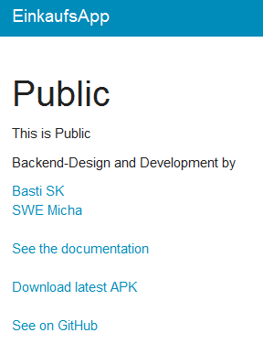

Diese Datei enthält das komplette Installationspacket um die EinkaufsApp optimal nutzen zu können.

1. Klicken Sie zum Ausführen des Downloads auf „Download latest APK“:



1. Laden Sie die Dateien herunter.
2. Es folgt nun – je nach Android-Version und Hersteller des Endgerätes- eine Hinweismeldung, dass man beachten sollte keine unbekannten Dateien aus dem Internet zu laden. Diese ist nicht weiter schlimm und kann in diesem Fall ignoriert werden! Sie können die Datei ohne Sorge herunterladen!



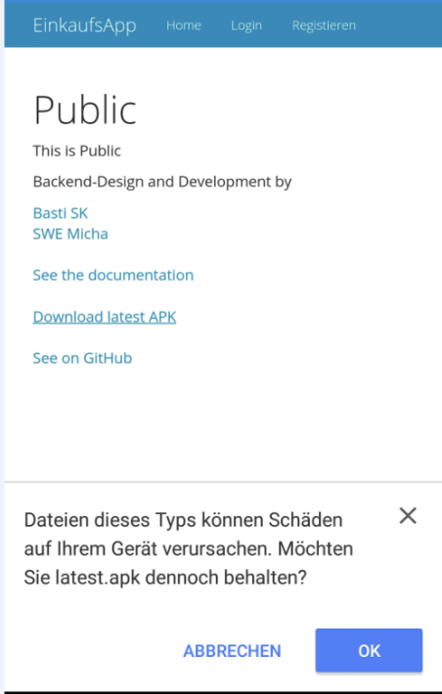

## Installation

1. Anschließend wird die Datei der EinkaufsApp auf Ihr Endgerät installiert.

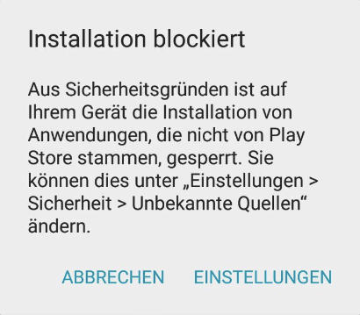

Hierbei wird eine Warnmeldung angezeigt, da unsere App nicht aus einer vertrauenswürdigen Quelle (in dem Fall der Android Play Store) stammt. Doch auch dies können Sie ohne weiteres bestätigen, damit Sie die EinkaufsApp problemlos installieren können.



https://www.zebradem.com/wiki/images/7/76/Artikel_Hinweis.png

Um diese Fehlermeldung zu beheben, gehen Sie in ihrem Handy auf Einstellungen 🡪 Sicherheit und aktivieren den Punkt: „Unbekannte Quellen“. So können Sie die Datei zur EinkaufsApp herunterladen.

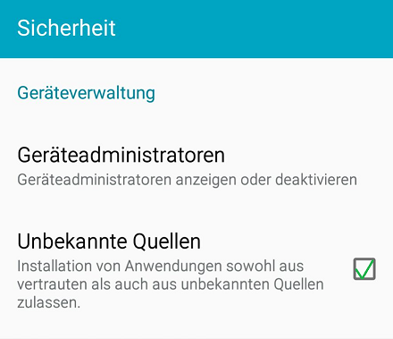



## 

## Ausführen der App

1. Schauen Sie in dem Ordner nach, wo Sie die heruntergeladene Datei gespeichert haben und klicken Sie diese an.
2. https://www.zebradem.com/wiki/images/7/76/Artikel_Hinweis.pngEs erscheint nun ein Fenster, wo Ihnen die notwendigen Zugriffe der App auf Ihr Endgerät angezeigt werden.

Bitte beachten Sie: Nachdem die Installation geglückt ist, unbedingt diese Einstellung wieder zu ändern und diesen Punkt wieder zu deaktivieren!

Hier wird Ihnen gezeigt, welche Berechtigungen die App benötigt um alle Funktionen optimal nutzen zu können:



Dieser Zugriff wird benötigt, damit für die EinkaufsApp die Erlaubnis besteht die EAN der Produkte über die Kamera einzuscannen.

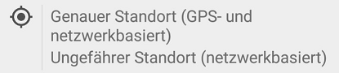

Dieser Zugriff wird für die genaue Standortbestimmung benötigt, damit die EinkaufsApp den Markt erkennen oder hinzufügen kann.

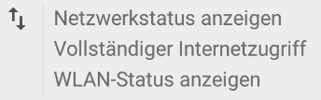

Die EinkaufsApp kann nicht ohne Zugang zum Internet funktionieren, so benötigt Sie hier Zugriff auf die Interneteinstellungen.



Diese Funktion dient dazu, dass die Möglichkeit besteht während des Scann-Vorgangs bei schlechtem Licht den Blitz einschalten zu können.

1. Drücken Sie auf den Button „Installieren“ wenn Sie mit all den genannten Funktionen einverstanden sind und die EinkaufsApp nutzen wollen.
2. Nachdem Sie all diese Schritte abgearbeitet haben, folgt die Nachricht, dass die App erfolgreich installiert wurde. Sie können beginnen die EinkaufsApp zu nutzen.

**Vielen Dank, dass Sie sich für unsere App entschieden haben. Wir wünschen Ihnen viel Spaß bei der Anwendung!**

## Fragen und Antworten zur Installation

1. **Was geschieht wenn die Internetverbindung während des Downloads ausfällt?**

Hier können Sie unbesorgt die Installation erneut wiederholen – die Datei finden Sie dazu auf der Homepage.

1. **Quellenangaben**

[1] Anleitung für Installationshandbuch, Stand: 01/2014: <https://www.phpbb.de/kb/install30x>

[2] Infosymbol für Informationen: <https://www.zebradem.com/wiki/index.php?title=Datei:Artikel_Hinweis.png>

[3] Infosymbol für wichtige Hinweise: <https://at.vwr.com/at.vwr.com/de_AT/images/supplychemicals_main.jpg>